

Angel Eduardo Domínguez Delgado

Esmeralda Yamileth Hernández González

José Andrés Domínguez González

Manual de usuario S.O.F.A

Tabla de contenido

Requisitos 1

Ejecución del programa 1

Acceso al sistema 1

Ventana “Inicial” 2

Ventana “Administrar Muebles” 3

Agregar 3

Agregar mueble 4

Lista 4

Filtrar un mueble 4

Editar un mueble 5

Dar de baja un mueble 6

Ventana ventas 6

Realizar una venta 7

# Requisitos

Para poder utilizar el programa S.O.F.A es necesario contar con la versión más reciente de MySQl server, puede ser encontrado en la página oficial y va a ser el encargado de proveer un acceso a los datos para S.O.F.A. Además de esto necesitamos la última versión de Java (jre) para poder ejecutar la aplicación.

# Ejecución del programa

Una vez que se cumplen todos los requisitos se puede proceder con la ejecución del programa, para ello se debe hacer doble clic sobre el archivo SOFA.jar o hacer clic secundario sobre el mismo y seleccionar la opción “abrir”.

# Acceso al sistema

Una vez que el programa se ejecute la primera pantalla que se muestra es la de acceso al sistema, en esta ventana se muestran dos campos para ingresar texto donde deben de ir el nombre de usuario y contraseña.

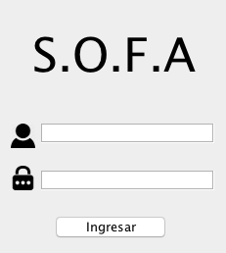

En caso de que alguno de los campos no se encuentre lleno al momento en el que se hace clic en el botón “Ingresar” este se resaltará en rojo para indicar que debe ser rellenado antes de continuar con el acceso al sistema.

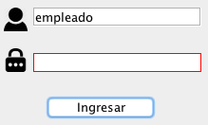

Cuando los campos estén llenos, el usuario deberá hacer clic en el botón “Ingresar”. Pueden ocurrir las siguientes situaciones:

En el primer caso, los datos que se ingresaron no tienen coincidencia con los que están almacenados en la base de datos, por lo que el sistema despliega un cuadro de diálogo donde se nos informa al respecto. Si se llega a esta situación se debe hacer clic en el botón “Aceptar” e introducir nuevamente los datos, pues estos se habrán borrado.

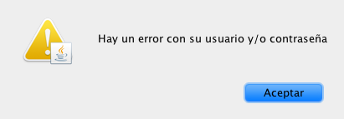

El segundo caso consiste en que los datos ingresados sean correctos, por lo que nos llevará a la ventana inicial del programa.

# Ventana “Inicial”

En la ventana inicial se puede ver una imagen con el logotipo del sistema en el centro de la pantalla y una barra de menú en la parte superior con las opciones “Administrar” y “Ventas”, cada una de ellas hacer referencia a las opciones que accederemos desde ellas.



En cualquiera de los dos menús al hacer clic sobre ella se desplegarán opciones que son propias del menú. En “Administrar” podemos ver la opción “Muebles”, mientras que en “Ventas” nos encontramos con la opción “Contado”. Cada una de estas opciones nos lleva a una nueva ventana desde donde podremos realizar la acción correspondiente.

# Ventana “Administrar Muebles”

Desde esta ventana donde se pueden gestionar los muebles que se tienen en el inventario del sistema. En la parte superior de la ventana se pueden observar dos pestañas “Agregar” y “Lista” que nos permitirán cambiar inmediatamente entre la vista para agregar nuevos muebles y la lista, donde se puede observar una lista con todos los muebles que se encuentren en el inventario y nos da la opción de editarlos o darlos de baja si es que no queremos que se siga mostrando ese producto.



## Agregar

Es en esta ventana donde se agregan nuevos muebles al inventario, para ello debemos de llenar cada uno de los campos, que serán descritos a continuación:

* **Nombre**: El nombre del mueble. Se refiere al nombre comercial con el que se vende el producto.
* **Tipo**: El tipo de mueble, es decir, si se trata de una silla, una mesa, una cama, etc.
* **\*Precio**: El precio del producto.
* **\*Stock mínimo**: Es la cantidad mínima de muebles que puede haber en el sistema, si está se alcanza se mandará una alerta.
* **\*Cantidad**: Es la cantidad de muebles que se están ingresando al sistema.
* **Material**: Es el material del que está hecho el mueble.
* **Color**: El color del mueble, se debe tomar en cuenta el color dominante.
* **\*Alto**: La altura del mueble en metros.
* **\*Ancho**: La anchura del mueble en metros.
* **\*Profundidad**: La profundidad del mueble en metros.

**NOTA:** En los campos marcados con un asterisco solo se pueden introducir números, si se intenta ingresar alguna letra, está no se mostrará y el sistema reproducirá un sonido.

Además de los campos de texto contamos con tres botones en la parte inferior de la ventana:

* **Regresar**: Nos retorna a la ventana inicial, todos los cambios no guardados en la pestaña “Agregar” se pierden.
* **Limpiar**: vacía todos los campos mencionados anteriormente, en caso de que no se desee proseguir con el registro del mueble en cuestión.
* **Agregar**: Guarda los datos del mueble en el inventario y limpia los campos una vez que se han guardados.

### Agregar mueble

Si se desea agregar un mueble nuevo al inventario se deben de llenar todos los campos listados anteriormente en este manual y posteriormente hacer clic en el botón “Agregar”, esto desplegará una alerta informándonos que el mueble se guardó con éxito. Una vez que se dé clic en el botón “Aceptar” de la alerta esta desaparecerá y los campos de la ventana se quedarán en blanco.

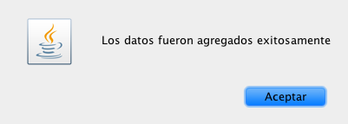

## Lista

En esta pestaña se muestra una lista con los muebles que se encuentran en el inventario, si es la primera vez que se utiliza el sistema y no se ha registrado ningún mueble, la tabla estará vacía. Además de la tabla se muestra un campo de texto llamado “Filtrar” y los siguientes botones:

* **Regresar:** Nos retorna a la ventana inicial.
* **\*Eliminar:** Da al mueble seleccionado de baja, para que este no aparezca más en la lista.
* **\*Editar:** Edita los datos del mueble que se encuentra seleccionado.

**NOTA:** Los botones marcados con un asterisco no se encuentran habilitados al menos que haya un mueble seleccionado en la tabla.

### Filtrar un mueble

Si se desea buscar un mueble por su nombre se puede utilizar el campo filtrar. Para utilizar esta función se debe ingresar el nombre del mueble que se busca. Se puede observar que en cuanto se introduce la primera letra los datos de la tabla se comienzan a filtrar, mostrando solo los muebles que comienzan con dicha letra. Entre más específico se sea con el nombre menos muebles coincidirán hasta que se muestre exclusivamente el mueble que se está buscando.

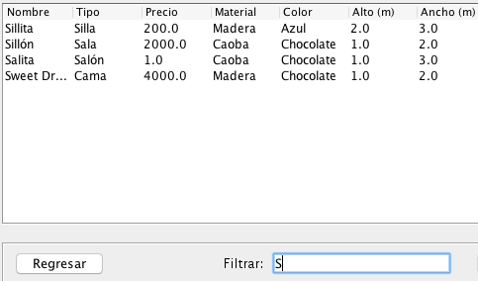

Para mostrar todos los muebles nuevamente se debe borrar el texto del campo “Filtrar” y con ello aparecerán todos los muebles que había en un inicio.

### Editar un mueble

Para editar los datos de un mueble lo primero que se debe hacer es seleccionar un mueble de la tabla, para ello se hace clic en cualquier parte de la fila donde se encuentra el mueble que deseamos editar. Una vez que se haya seleccionado uno note que se habilitarán los botones “Editar” y “Eliminar” ubicados en la parte inferior de la ventana.

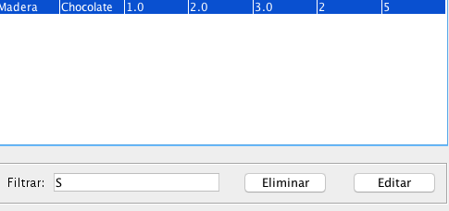

Para comenzar con la edición se debe hacer clic sobre el botón “Editar”, una vez presionado se desplegará una ventana nueva muy parecida a la pestaña “Agregar” que tratamos previamente en este manual, por lo tanto, los campos serán los mismos y funcionarán de la misma manera (Puede consultar esto en la sección “Agregar”).

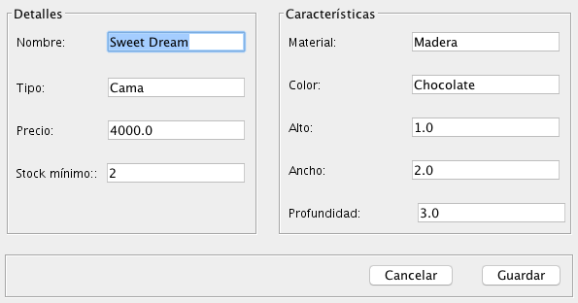

En esta ventana se pueden modificar todos los valores, pero no puede dejarse ningún campo vacío. Una vez se esté conforme con los cambios realizados en la información se puede hacer clic en el botón “Cancelar” para descartar todos los cambios que se hicieron, o bien, hacer clic en el botón “Guardar” para aplicar los cambios.

**NOTA:** No se podrán guardar los cambios si algún campo se encuentra vacío.

### Dar de baja un mueble

Para dar de baja un mueble lo primero que se debe de hacer es seleccionar un mueble de la lista, una vez que el mueble esté seleccionado se debe hacer clic en el botón “Dar de baja”. Esto solo funcionará si las existencias del mueble son igual a cero y aunque el mueble no se mostrará más en la tabla este seguirá existiendo en el inventario.

# Ventana ventas

Desde esta ventana se pueden realizar ventas de muebles a contado. En la interfaz se muestra una tabla donde aparecerán los muebles que se vayan agregando a la venta, en el lado izquierdo de la ventana se encuentra un cuadro donde se pueden apreciar el subtotal, el IVA y el total de la venta (Estos se actualizarán conforme se agreguen muebles), en la parte superior de la ventana se encuentra la fecha actual y finalmente en la ventana se encuentran los siguientes botones:

* **Regresar**: Nos retorna a la ventana inicial.
* **Resguardo**: Se utiliza para informarle al sistema si los muebles de la venta se entregaran de inmediato al cliente o si se resguardaran por un tiempo en el almacén.
* **Nuevo**: Agrega una nueva fila en la tabla de ventas.
* **Realizar venta**: Guarda la venta en el sistema, y se actualizan las existencias en el inventario.

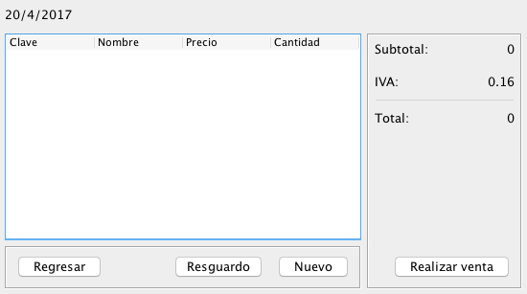

### Realizar una venta

Para realizar una venta lo primero que se debe hacer es agregar elementos a la tabla de productos. Para ello se hace doble clic en la fila vacía, sobre la columna “Clave” para posteriormente introducir la clave del mueble que se desea vender, una vez hecho esto los datos del mueble se completarán en las siguientes columnas y los valores de la venta (subtotal, total, IVA) se actualizarán.

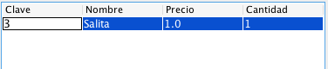

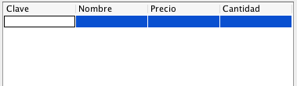

El siguiente campo que se debe editar en la tabla es el de cantidad, por defecto el sistema coloca “1” en la tabla, pero ese valor se puede editar haciendo doble clic sobre él. Nuevamente los datos de la venta se actualizarán,

Si se desea agregar otro mueble a la venta se debe hacer clic sobre el botón “Nuevo” y esto agregará una nueva fila a la tabla. En esta fila se debe repetir el proceso mencionado anteriormente para los datos del mueble. Esto se puede repetir tantas veces como sea necesario.

Antes de concluir con la venta, se debe indicar si los muebles se entregaran de inmediato al cliente o serán guardados en el almacén, para ello se debe seleccionar el botón “Resguardo”. Si este botón se encuentra en azul significa que los muebles se resguardarán, de lo contrario se le entregarán al cliente en el momento o se enviarán a su domicilio.



Finalmente, para concluir con la venta se debe hacer clic en el botón “Realizar venta” lo que guardará la venta en el sistema y actualizará las existencias de los muebles vendidos y mostrará un cuadro de diálogo informándonos de lo ocurrido, una vez que se dé clic en el botón “Aceptar” la tabla de ventas se vaciará y los valores de la venta se regresarán a 0.